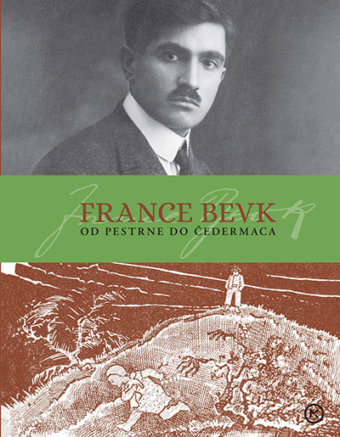

Založba Mladinska knjiga je izdala Album France Bevk – Od Pestrne do Čedermaca, ki je posvečen 130. obletnici rojstva in 50. obletnici smrti pisatelja Franceta Bevka .